**“SymLinkCreator”**Создатель символических ссылок на файлы и папки - Windows x32 приложение  
文件和文件夹符号链接的创建者 - Windows x32 应用程序

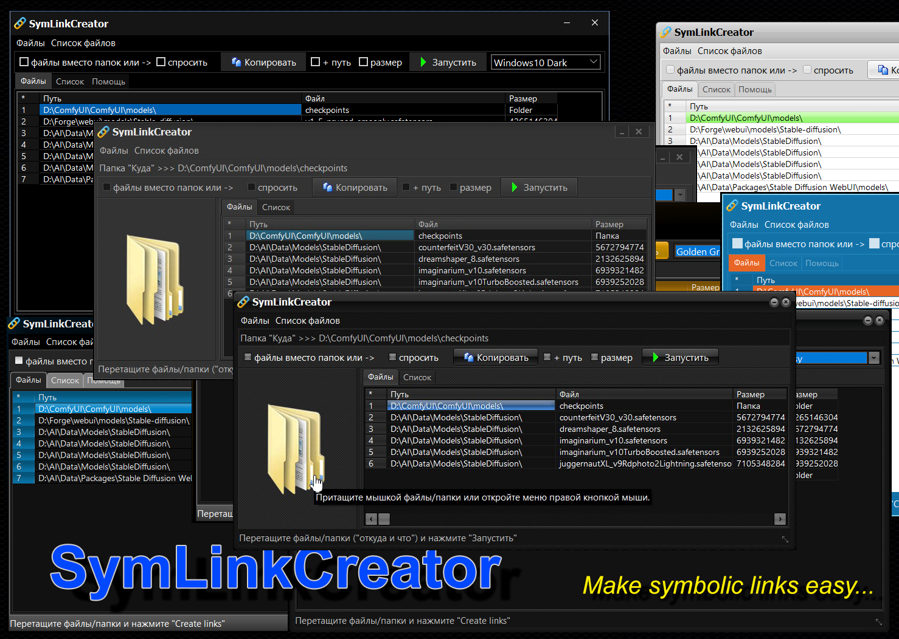

**Версия v1.3**

**Переработан интерфейс программы. Убрано окно “Help”, добавлена «резиновость» части интерфейса программы, новые пиктограммы, привязанные к пиктограммам меню правой кнопки мыши, реакция на щелчки по пиктограмме. Основной принцип работы остался тот же. Старайтесь пользоваться интерфейсом интуитивно. Старайтесь пользоваться Drag&Drop.**

版本v1.3

程序界面已重新设计。 删除了“帮助”窗口，添加了程序界面的“弹性”部分，链接到右键菜单图标的新图标，以及对图标单击的响应。 操作的基本原理保持不变。 尝试直观地使用界面。尝试使用拖放。

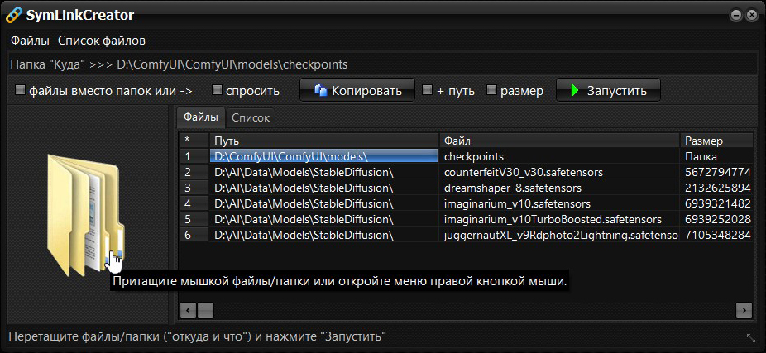

Для начала работы заранее откройте окна проводника Windows на нужных папках, одно окно с папкой в которой надо создать ссылки, другое окно с папкой, в которой расположены оригиналы файлов, на которые надо сделать ссылки.

首先，提前在所需文件夹上打开 Windows 资源管理器窗口，其中一个窗口包含要在其中创建链接的文件夹，另一个窗口包含要在其中创建链接的原始文件所在的文件夹。

К примеру: слева путь к папке моделей ***"ComfyUI"***, справа папка моделей ***"automatic1111"***, внизу наша программа. Для удобства работы лучше сразу приготовьте открытые в нужном месте окна с папками ***"Куда"*** и ***"Откуда"***.

例如：左边是“ComfyUI”模型文件夹的路径，右边是“automatic1111”模型文件夹的路径，下面是我们的程序。 为了方便工作，最好立即准备在正确位置打开窗口，其中包含“Where”和“From”文件夹。

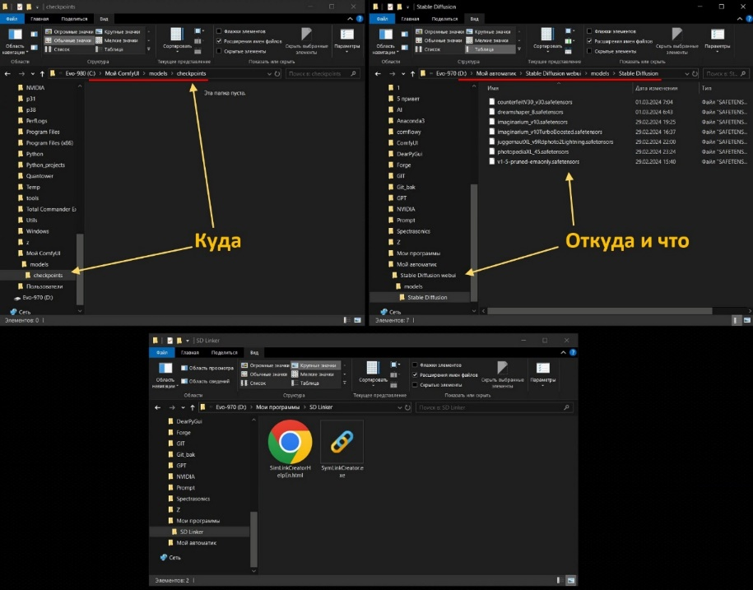

Запускаем «SymLinkCreator» - 启动“符号链接创建器”

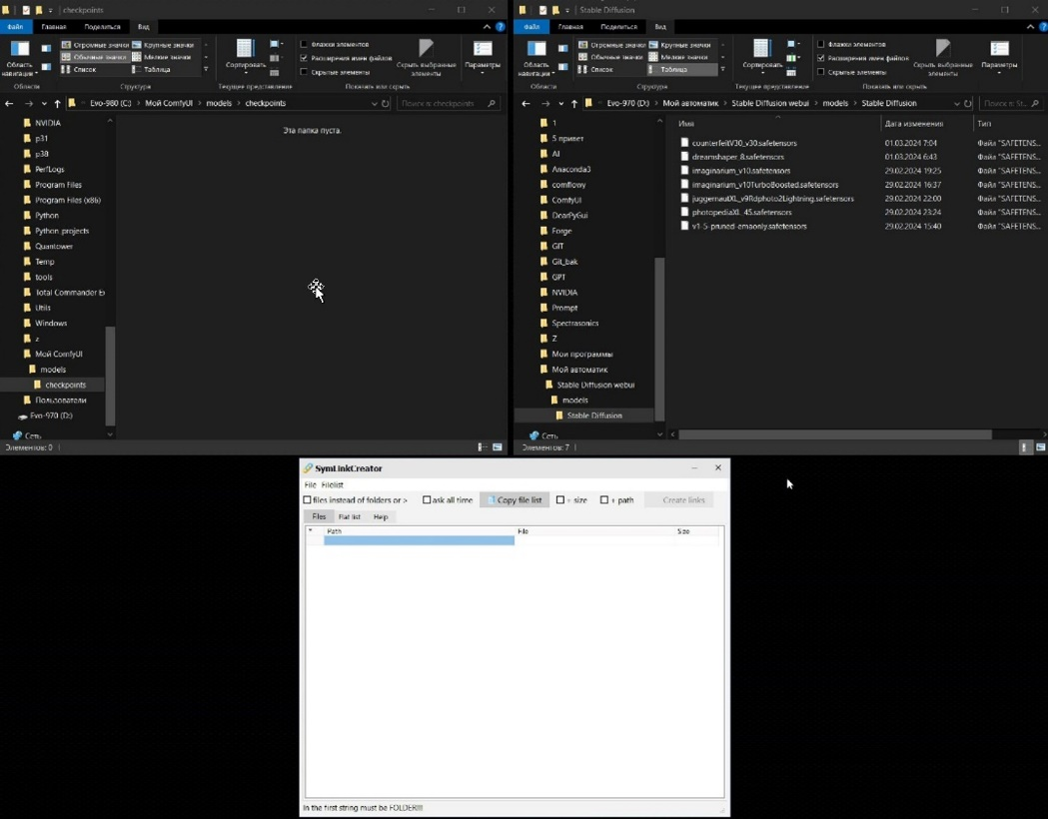

Первой строкой списка всегда должны быть папка ***«Куда»*** *(Назначение)*!!! Стаскиваем ее мышкой в окно программы.  
列表的第一行应该始终是“Where”（目标）文件夹！ 我们用鼠标将其拖到程序窗口中。

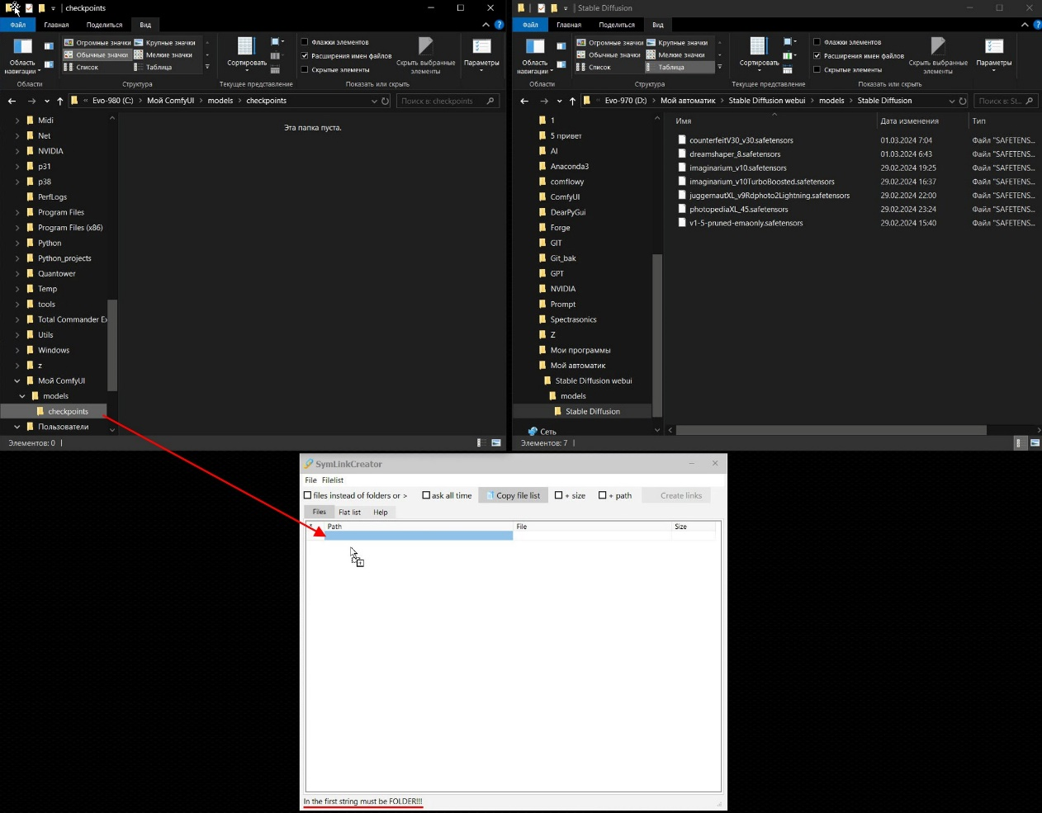

Путь к папке вставился в первую строку списка. Если программу что-то не устроит, или она не найдет реальный путь к папке в системе, строка будет удалена.  
该文件夹的路径已插入到列表的第一行。 如果程序对某些内容不满意，或者找不到系统上文件夹的真实路径，则该行将被删除。

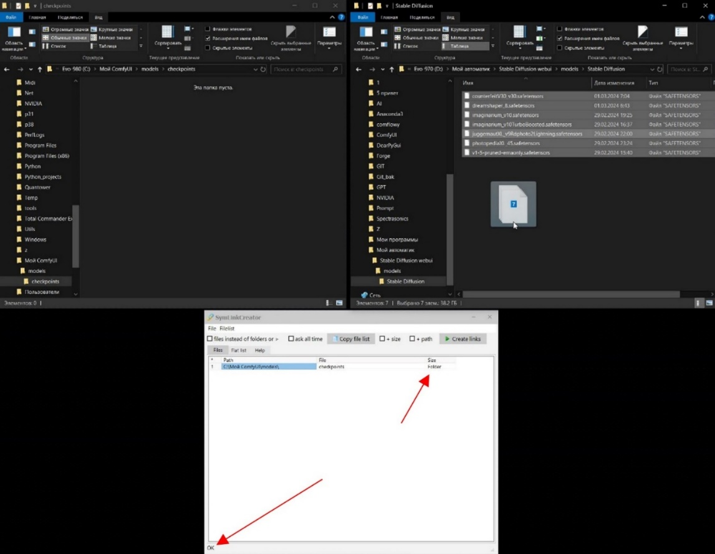

После того, как первой строкой вставлен путь к папке, в которой будут создаваться ссылки, тащим в окно произвольное количество папок и файлов, количество которых ограничено настройками в **INI**-файле, который появится рядом с программой после первого выхода из нее. (По умолчанию количество файлов в списке ограничено **25**, чтобы вы случайно не стащили в окно каталог Windows (к примеру). Вы можете изменить это значение в **INI**-файле, и перезапустить программу, но это на вашу ответственность, я думаю, вы понимаете, что делаете).

该文件夹的路径已插入到列表的第一行。 如果程序对某些内容不满意，或者在系统中找不到该文件夹​​的真实路径，则该行将被删除。在第一行插入将在其中创建链接的文件夹的路径后，将任意数量的文件夹和文件进入窗口，数量受INI文件中设置的限制，第一次退出程序后会出现在程序旁边。 （默认情况下，列表中的文件数量限制为 25 个，这样您就不会意外地将 Windows 目录拖到窗口中（例如）。您可以在 INI 文件中更改此值并重新启动程序，但是这是你的责任，我想你明白你在做什么）。

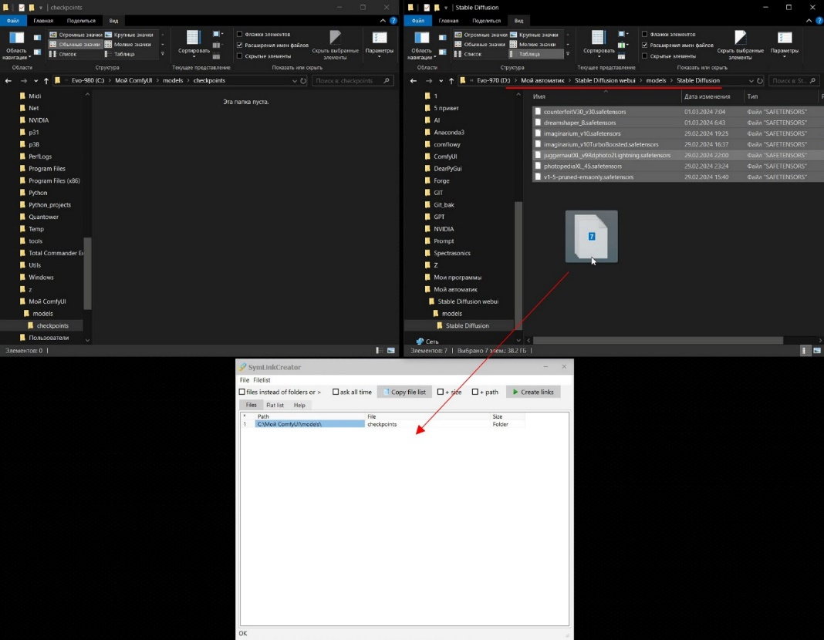

*Ссылки на* ***"притащенные"*** *файлы вставляются в список.*

*指向“拖动”文件的链接将插入到列表中。*

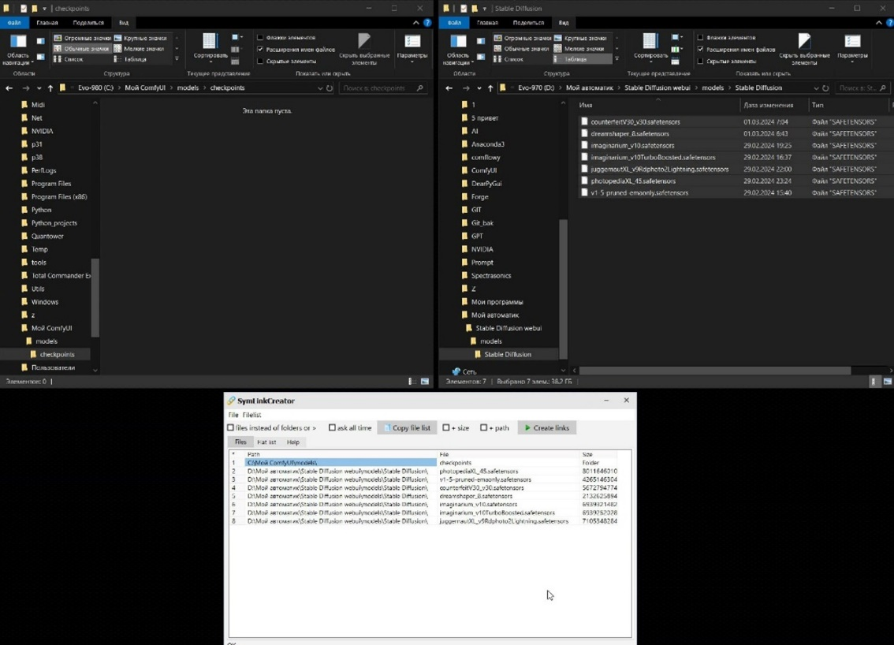

*Для создания ссылок нажмите кнопку «Create links» 要创建链接，请单击“创建链接”按钮*

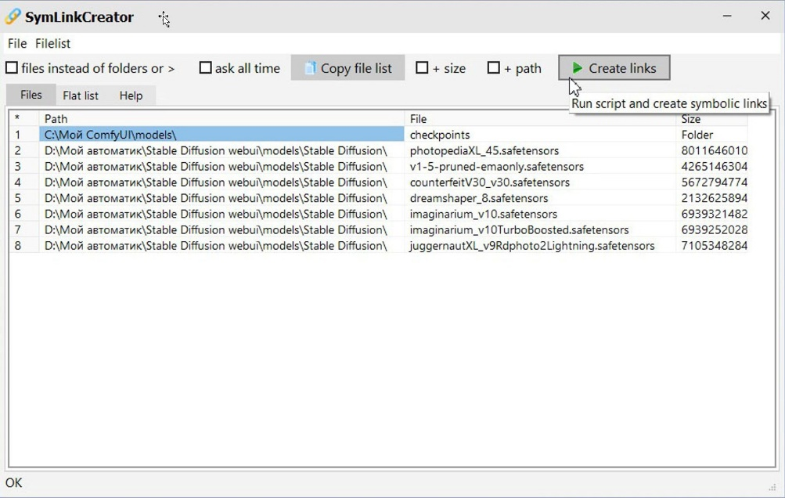

Программа прочитает список и создаст в папке из первой строки символические ссылки на все, что что перечислено в строках ниже первой.

该程序将读取该列表，并在文件夹中从第一行到第一行下面列出的所有内容创建符号链接。

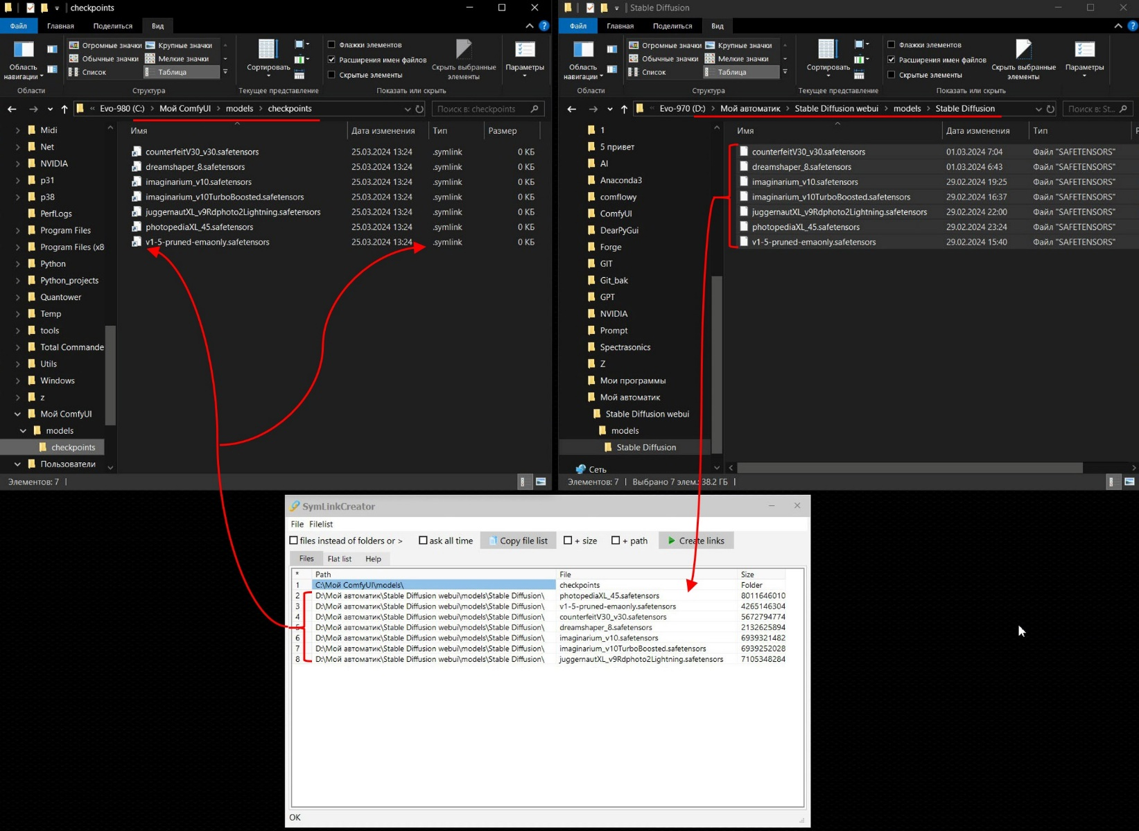

Если там, в списке, попадется папка, то ссылка на нее будет создана как «ссылка на папку». После того, как ссылки будут созданы, их можно будет переименовать как обычный файл, если имя ссылки по новому месту должно отличаться от имени по старому месту, это относится как к файлам, так и к папкам. По умолчанию на папки, «стащенные» в список, ссылки создаются именно «как на папки». Если в список надо вставить ссылку не на саму папку, а на все сложенные в нее файлы, то перед «стаскиванием» этих объектов надо включить чек-бокс **«files instead of folders»** или **«ask all time».** Если включен «**files instead of folders»**, то вместо ссылок на сами папки в список будут включаться ссылки на все вложенные в нее файлы, программа сама зайдет в папку, перечитает ее содержимое, и вставит адреса всех вложенных в папку файлов. Если включен **«ask all time»**, то программа при каждом «стаскивании» будет выводить окно с вопросом, что включать, файлы или папки, и поступать в зависимости от ответа пользователя.

如果列表中存在文件夹，则将创建指向该文件夹的链接作为“文件夹链接”。 创建链接后，可以像常规文件一样重命名它们，如果新位置中的链接名称应与旧位置中的名称不同，这适用于文件和文件夹。 默认情况下，“推送”到列表中的文件夹链接完全“按照文件夹”创建。 如果您需要在列表中插入不是指向文件夹本身，而是指向其中存储的所有文件的链接，那么在“拉取”这些对象之前，您需要启用“文件而不是文件夹”或“询问所有时间”复选框。 如果启用“文件而不是文件夹”，则列表将包含嵌套在其中的所有文件的链接，而不是指向文件夹本身的链接，程序本身将进入文件夹，重新读取其内容，并插入地址嵌套在文件夹中的所有文件。 如果启用“询问所有时间”，则每次“拖动”程序时，它都会显示一个窗口，询问要包含哪些内容、文件或文件夹，并根据用户的回答进行操作。

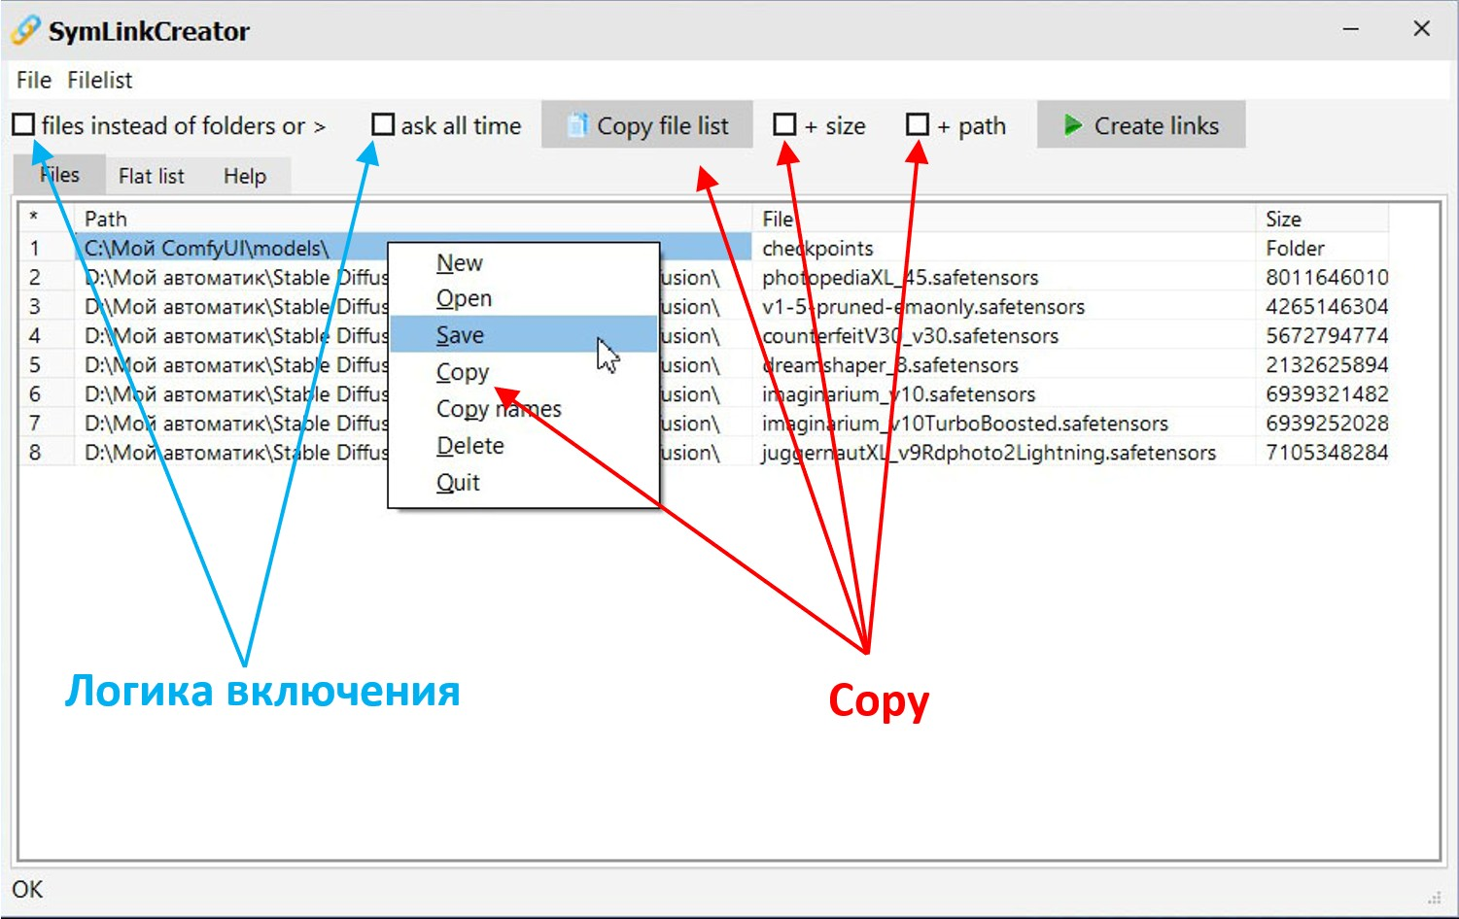

Список файлов в окне может быть отредактирован – могут быть удалены какие-то строки, а на их место «притащены» новые файлы, в пределах лимита количества файлов в списке, установленного в ini-файле. Удаление строк в списке производится нажатием «DEL» (Delete), или выбором пункта в главном или pip-up меню. Операция применяется к текущей выделенной строке.

Текущий список файлов можно сохранить. Списки в окне можно как сохранять, так и загружать ранее сохраненные списки.

窗口中的文件列表可以编辑 - 可以删除一些行，并且可以在 ini 文件中设置的列表中的文件数量限制内“拖动”新文件到其位置。 删除列表中的行可以通过按“DEL”（删除）或在主菜单或弹出菜单中选择一个项目来完成。 该操作应用于当前选定的行。

可以保存当前的文件列表。 窗口中的列表既可以保存，也可以加载以前保存的列表。

Списки можно составлять самому, единственное условие, что первая строка списка должна быть адресом папки, а не файла, т.к. она автоматически становится папку «Куда». Длина списка может быть любой, но при загрузке списка в программу, список обрежется на количество строк, установленном в **ini**-файле. Если программу что-то не устроит в списке файлов, она его не примет.

你可以自己创建列表，唯一的条件是列表的第一行必须是文件夹的地址，而不是文件的地址，因为 它会自动成为“Where”文件夹。 列表的长度可以是任意的，但是当将列表加载到程序中时，列表将被 ini 文件中设置的行数截断。 如果程序对文件列表中的某些内容不满意，它将不会接受它。

Кроме сохранения списка файлов, текущие открытые списки можно копировать в буфер, как список только имен файлов, так и как список с полными путями файлов и размером файлов, что устанавливается чек-боксами

**«+ size»** и **«+ path»**

除了保存文件列表之外，当前打开的列表还可以复制到剪贴板，作为仅包含文件名的列表，或者作为包含完整文件路径和文件大小的列表，文件大小由“+size”和“设置” + 路径”复选框。

После закрытия программы (если она запускалась первый раз), она создаст служебные папки «Bat» и «Logs», в которые, после выполнения составленного скрипта, поместит в первую папку выполненный bat-файл с именем «штамп времени + имя программы.bat», а во вторую папку будет кидать логи «когда, во сколько и какой файл запускался». На выполнение программа запускает копию BAT-файла из папки «Bat», с именем «temp.bat», который после выполнения удаляется через 0.5 секунды. Для повторения выполненного скрипта используйте bat-файл из папки «Bat», переименовав его так, как вам хочется. Его можно безопасно вставлять в bat-файл запуска программы для восстановления ссылок перед стартом, т.к. в случае наличия ссылки на месте ее создания, она не перезаписывается.

关闭程序后（如果是第一次启动），会创建服务文件夹“Bat”和“Logs”，其中执行编译后的脚本后，会将执行的bat文件放在第一个文件夹中，名称为“时间戳+程序名.bat”，第二个文件夹将包含日志“何时、何地、启动了什么文件”。 为了执行，程序从“Bat”文件夹中启动一个 BAT 文件的副本，名称为“temp.bat”，该文件在执行 0.5 秒后被删除。 要重复执行的脚本，请使用“Bat”文件夹中的 bat 文件，根据需要重命名它。 它可以安全地插入到程序启动bat文件中以恢复启动前的链接，因为 如果创建链接的位置有链接，则不会覆盖该链接。

BAT-файл записывается для совместимости в **866** кодировке, наследие **DOS** (!), для того, чтобы не иметь проблем с кириллицей. Адреса заключены в парные скобки, чтобы не иметь проблем с пробелами в именах путей и файлов. Для выполнения скрипта используется команда **mklink**, которую вы в системе не найдете.  
(«Видишь суслика? Нет! Вот и я не вижу. А он есть!»)

**BAT 文件是为了兼容 866 编码（DOS 的遗产（！））而编写的，以避免西里尔字母出现问题。 地址括在成对的括号中，以避免路径和文件名中出现空格问题。 要执行该脚本，需要使用 mklink 命令，您在系统中找不到该命令。**

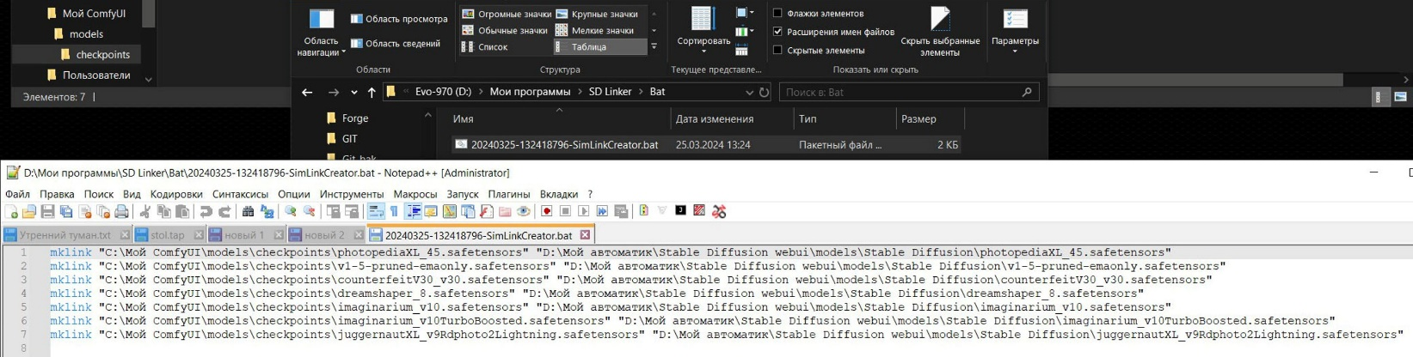

**Логика «не навреди»:  
Если в папке «Куда» происходит ЛЮБОЙ КОНФЛИКТ ИМЕН, то эта строка не выполняется!  
Ни один существующий объект не будет удален или перезаписан!**

**“不伤害”的逻辑：**

**如果“Where”文件夹中存在任何名称冲突，则不会执行此行！**

**现有对象不会被删除或覆盖！**

Кроме того, программа создает у себя свои:

* ini-файл, хранящий настройки программы, чек-боксов и т.п. (создается автоматически)
* список файлов текущего окна проекта (загружается при следующем старте автоматически)
* lang-файл (просто открыто т.к. идет дальнейшая разработка программы с мульти-язычностью)

HTML-файл, поставляемый с программой, изначально содержит краткую справку по ней, и при старте загружается на страницу во вкладке «Help».

此外，该程序还创建了自己的：

• ini 文件存储程序设置、复选框等。 （自动创建）

• 当前项目窗口中的文件列表（下次启动时自动加载）

• lang 文件（只需打开，因为多语言程序的进一步开发正在进行中）

程序附带的 HTML 文件最初包含有关它的简短帮助，启动后它会加载到页面的“帮助”选项卡中。

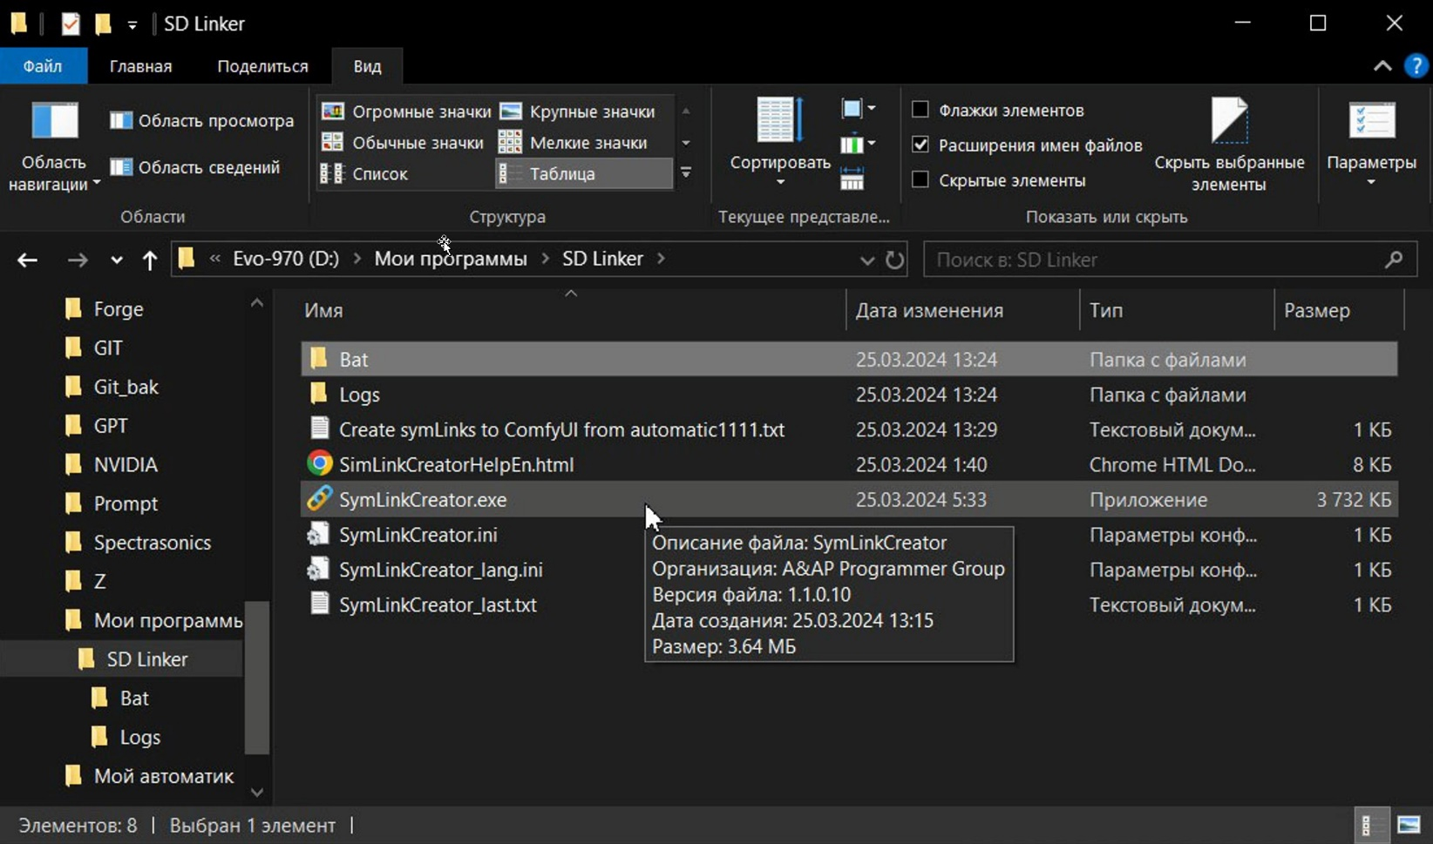

Переключение локализации интерфейса и смена стилей в меню по двойному щелчку на статус-бар.

通过双击状态栏切换界面本地化并更改菜单中的样式。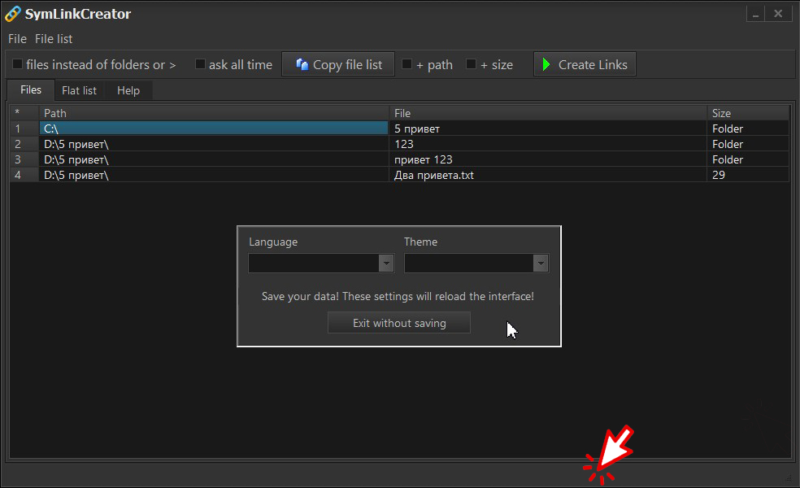---

Для переключения языка выберите его из списка. Сами файлы хранятся в папке "**Lang**". Для создания нового перевода возьмите копию "en.ini", дайте ему новое название, и переведите на нужный язык. Эти файлы читаются при старте программы, и в список вставляется все, что будет найдено в этой папке.

要切换语言，请从列表中选择它。 文件本身存储在“Lang”文件夹中。 要创建新翻译，请复制“en.ini”，为其指定新名称，然后将其翻译为所需语言。 程序启动时会读取这些文件，并且在此文件夹中找到的所有内容都会插入到列表中。

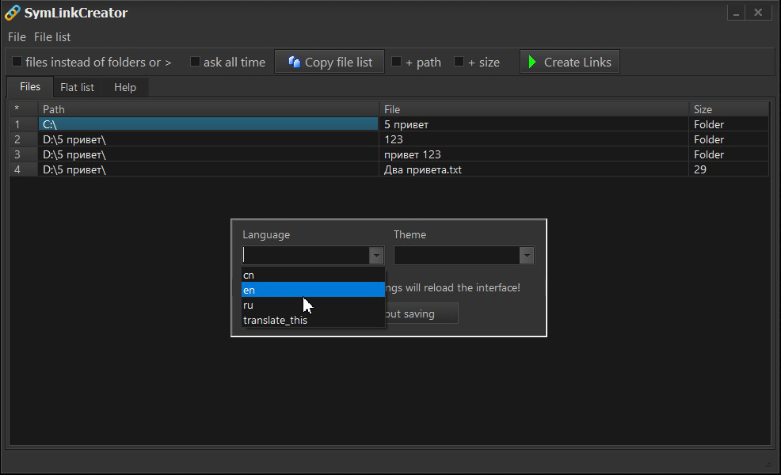---

Шаблоны внешнего вида переключаются выбором шаблона из списка. Сами шаблоны находятся в папке "Styles", и программа составляет список шаблонов при старте, в списке появятся те шаблоны, которые лежат в этой папке. Оставляйте там хотя бы один шаблон.

通过从列表中选择模板来切换外观模板。 模板本身位于“Styles”文件夹中，程序在启动时编译模板列表；该文件夹中的那些模板将出现在列表中。 在那里至少留下一个模板。

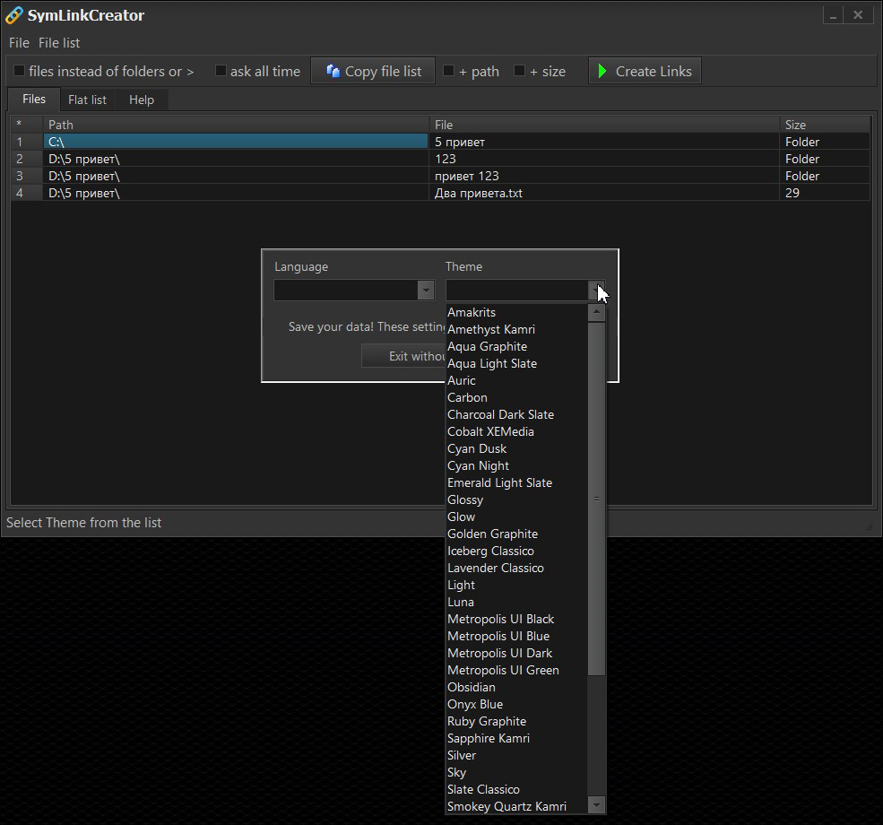---

**NStor**  
<https://t.me/stable_cascade_rus>  
<https://t.me/srigert>